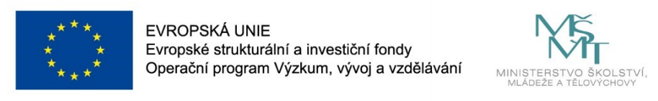
Operační program
Výzkum, vývoj a vzdělávání
Rozhodnutí a poskytnutí dotace č. 16_022/0005981-01
Výše dotace: 741 776,- Kč
Termín čerpání: 1.9.2017 – 31.8.2019
Předmět dotace: Další vzdělávání pedagogů, doučování žáků, rozvoj matematické a
čtenářské gramotnosti, vzájemná spolupráce škola a rodina, chůva.

Granty a dotace poskytnuté Libereckým krajem

Smlouva: 4.1. – Program volnočasových aktivit (Dotační fond Libereckého kraje)
Číslo smlouvy: OLP/2276/2017
Název dotace: Aktivní využití volného času
Účel dotace: Prevence rizikového chování dětí. Rovné příležitosti pro všechny.
Výše dotace: 28 000,- Kč

Smlouva: 4.3. – Specifická primární prevence rizikového chování (Dotační fond
Libereckého kraje)
Číslo smlouvy: OLP/2381/2017
Název dotace: Dokážu to
Účel dotace: Tématické programy pro žáky, pozitivní vzory, zdravý životní styl.
Výše dotace: 15 000,- Kč

Smlouva: Účelová dotace z rozpočtu Libereckého kraje
Číslo smlouvy: OLP /2130/2017
Název dotace: Systémová podpora vzdělávání žáků zařazených do vzdělávacího
programu ZŠ speciální
Účel dotace: Nákup pomůcek
Výše dotace: 234 300,- Kč

Granty a dotace poskytnuté městem Česká Lípa

Program: V oblasti prevence kriminality na rok 2017
Číslo smlouvy: 2017/0360/OO
Název dotace: Realizace celoroční činnosti v oblasti prevence kriminality
Účel dotace: Prevence rizikového chování dětí. Rovné příležitosti pro všechny.
Výše dotace: 52 789,- Kč

